Памятка
«Как организовать дистанционное обучение на платформе uchi.ru»

Что такое uchi.ru (обучающий видео-ролик):
https://www.youtube.com/watch?v=EEvb4nh0BxE

- Для регистрации на сайте пройдите по ссылке: https://uchi.ru/login_light

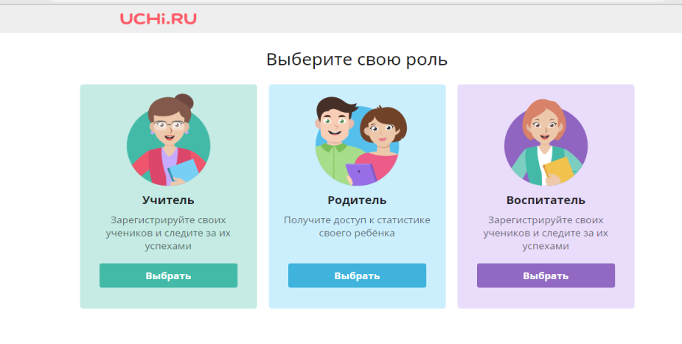
- Выбираем свою роль:

- Вводим адрес электронный почты и пароль

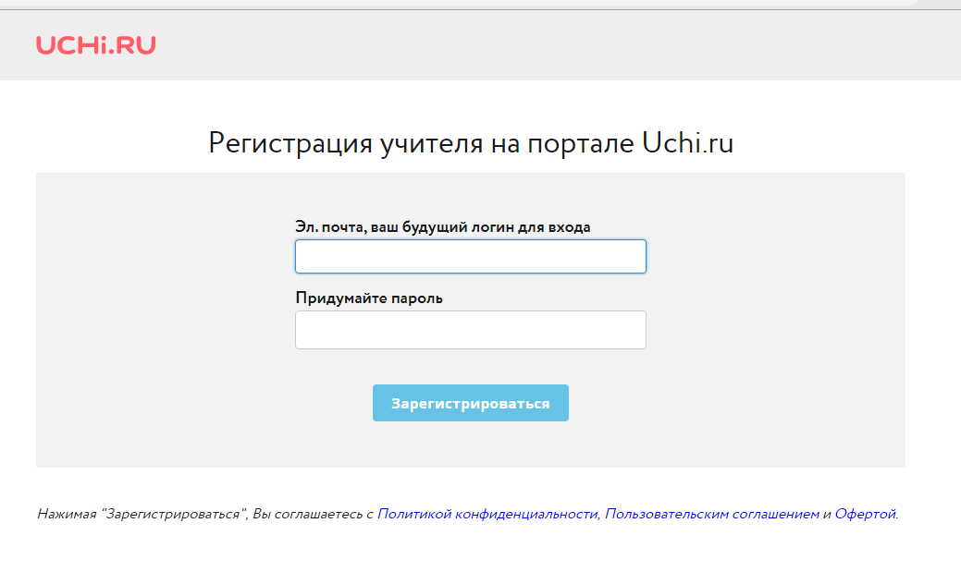
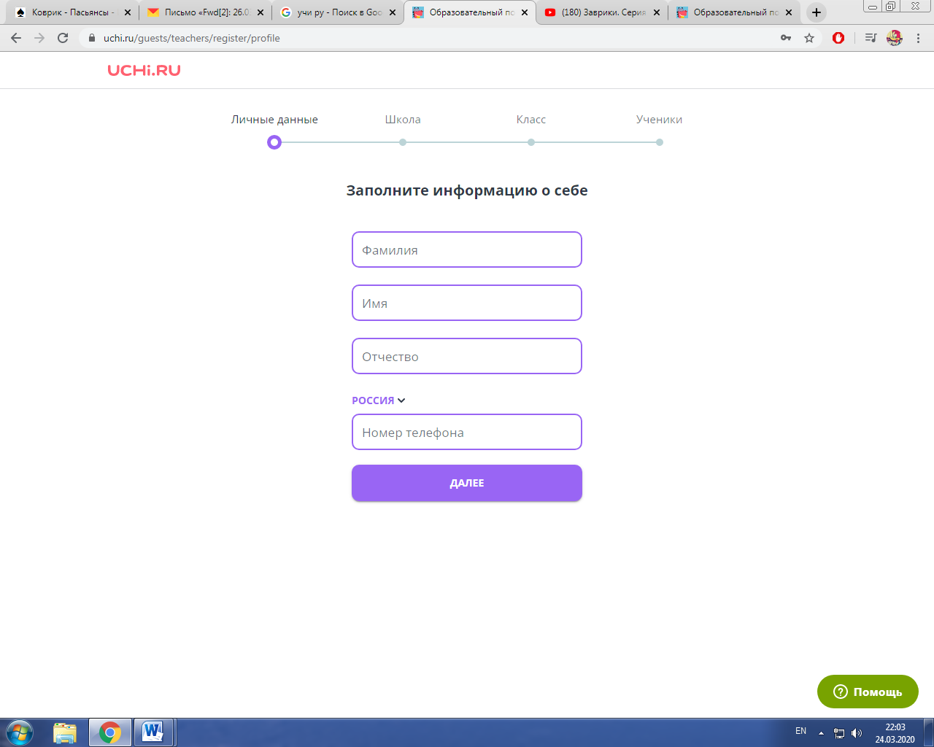
- Продолжаем регистрацию

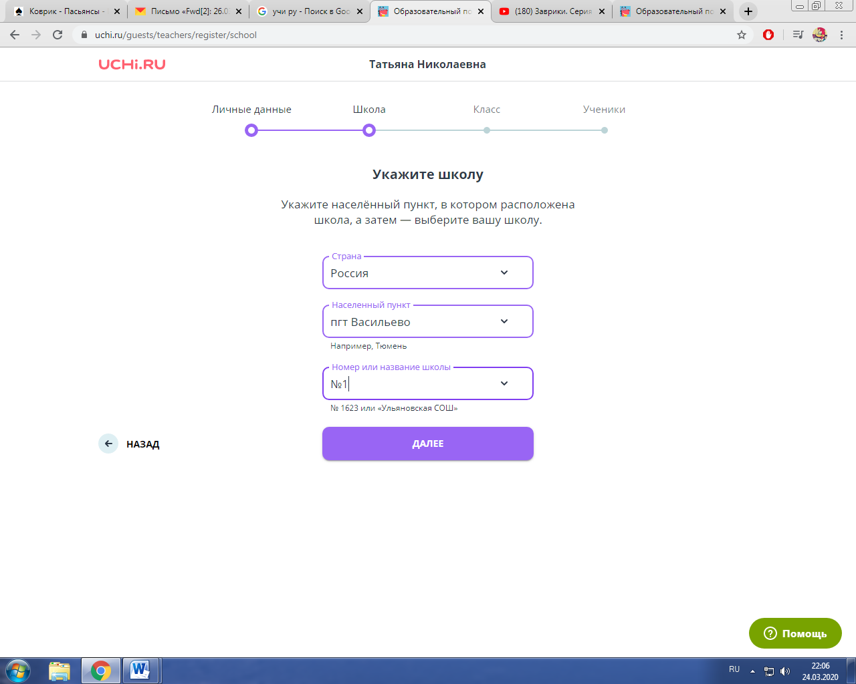

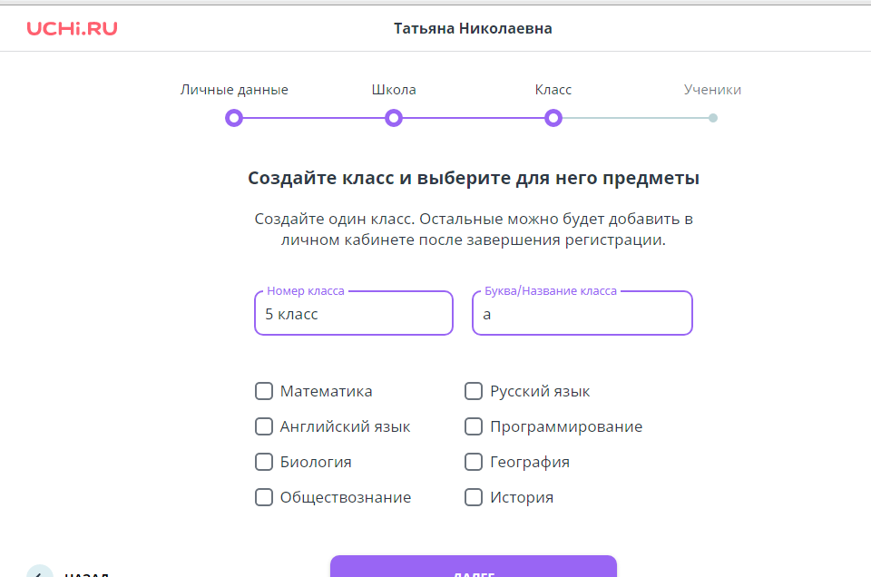
- Создаем класс и выбираем для него предметы:

- Добавляем учеников (отредактировать список можно в любой момент):
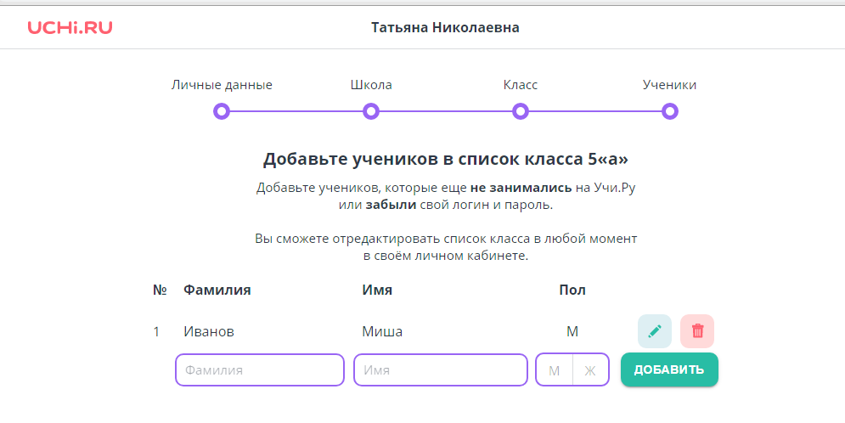

- Далее печатаем логины и пароли обучающихся (в последствии их нужно раздать детям)
И можно приступать к работе
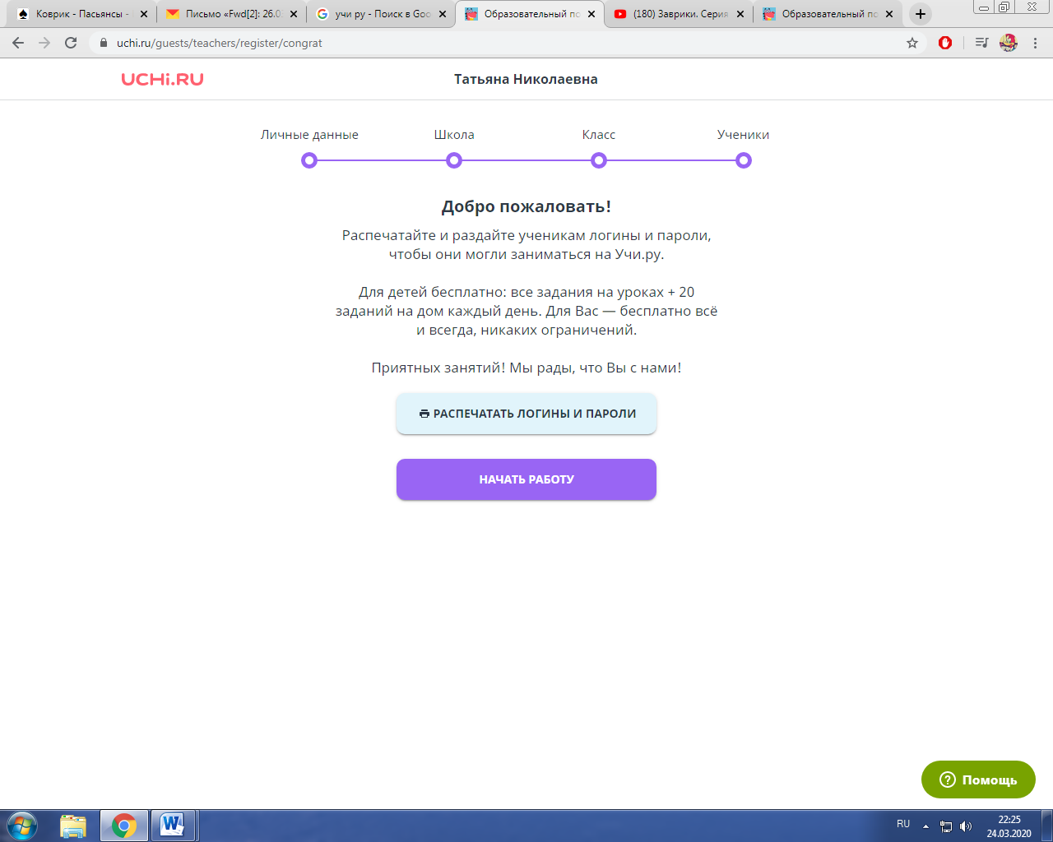

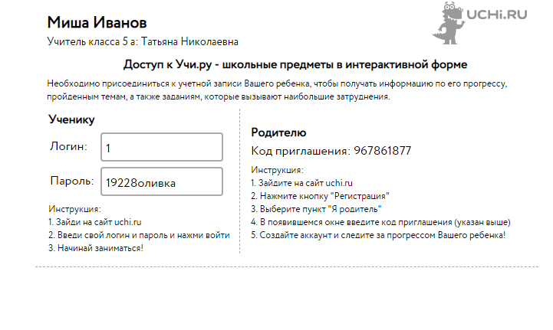

- Приступаем к работе
Функция «Начать урок» доступна до 16.00 по будням!!!!!
Т.Е. уроки ученики могут просматривать до 16.00 в рабочие дни.

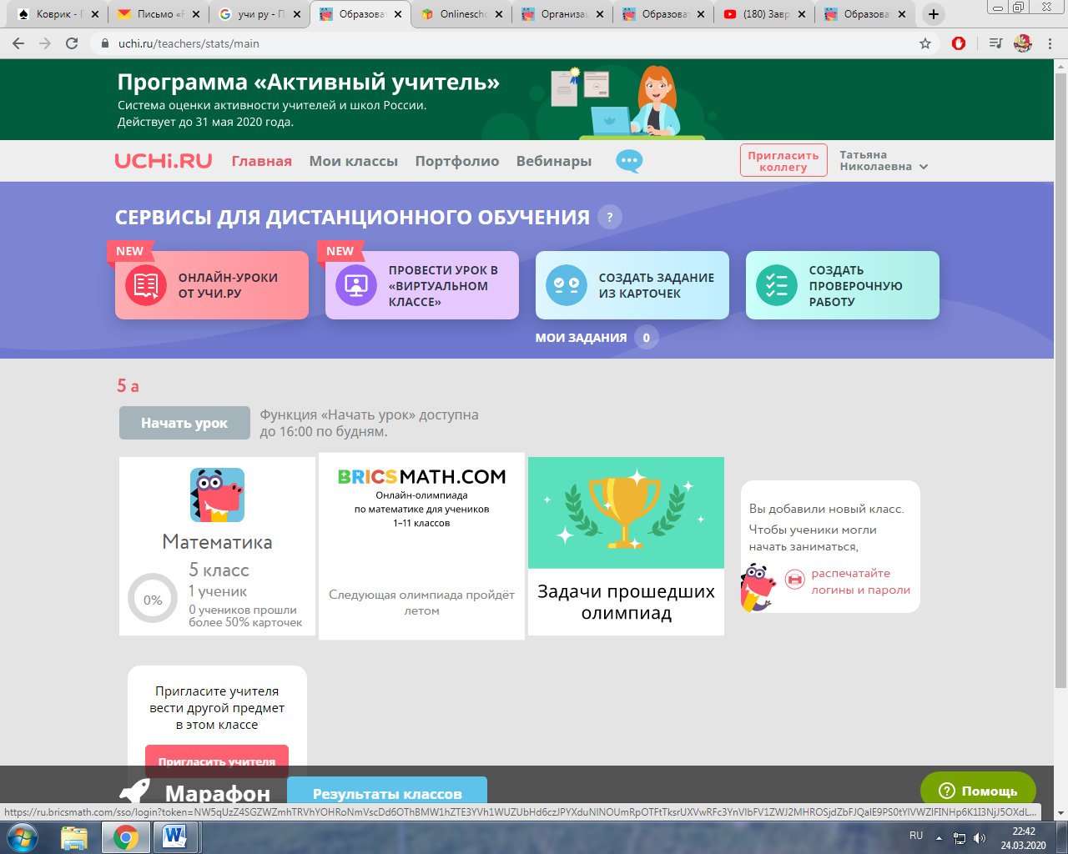

- Вкладка Можно посмотреть онлайн-уроки по сложным и актуальным темам 3 – 4 четверти (НО, К СОЖАЛЕНИЮ, ТОЛЬКО НАЧАЛЬНОЕ ЗВЕНО)
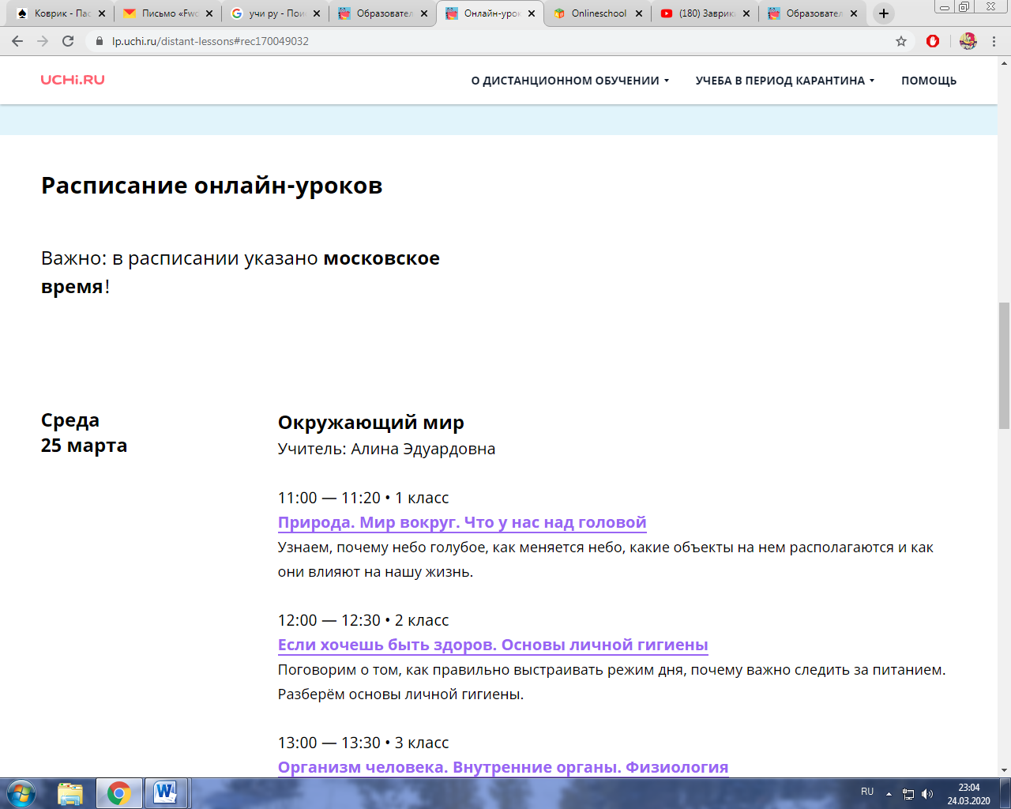

- Вкладка Здесь, при наличии камеры и

микрофона, Вы можете организовать онлайн-трансляцию своего урока
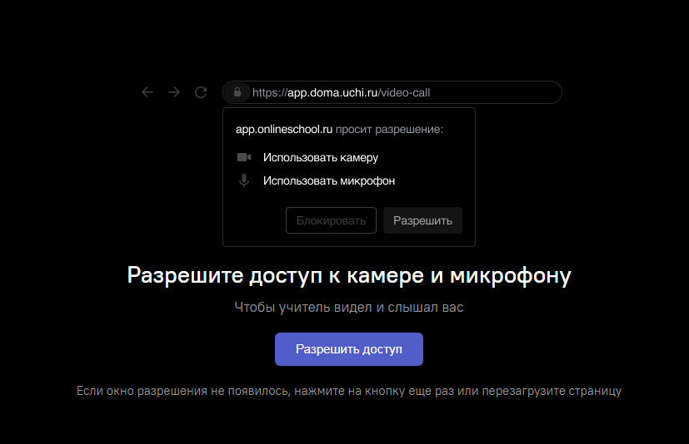

10. Вкладка Здесь можно создать домашнее

задание по различным предметам. Определить классы, которые выполняют данные заданиия. И отправить это домашнее задание как сразу всемуклассу так и отдельному ученику.
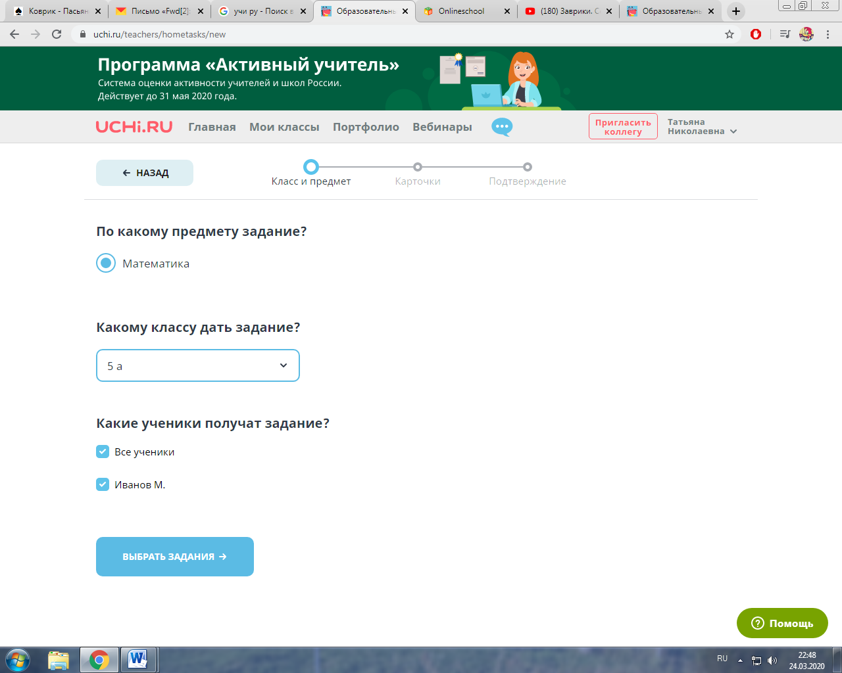

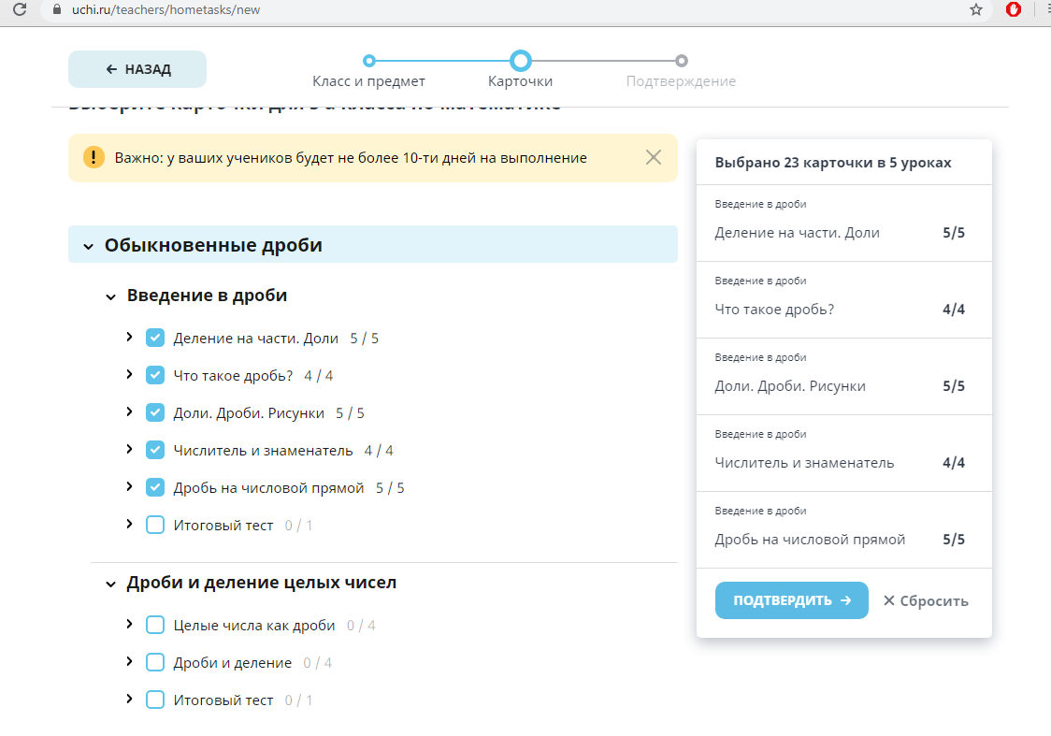

После нажатия кнопки «Подтвердить», на электронные адреса учеников придет задание.
Во вкладке «Домашнее задание» мы можем отследить выполнение задания учениками.
